Задача 1
Важные моменты которые надо исправить
- Док задача
- Дату сдачи факт давать ставить только числом >= сегодня
- Ввести реквизит - сотрудник который установил дату сдачи план
- После установки дату сдачи план вручную не давать менять
- Давать менять дату сдачи только проводя специальный документ - отсрочка задачи, где указывается клиент, заказ, задача, Автор, дата план старая, дата план новая, причина отсрочки, радооботтом - чей косяк - клиент / сотрудник.,
Проводя этот документ меняется дата сдачи план в задаче
из заказа и задачи сделать, чтобы можно было эти документы увидеть.
- В заказе в ТЧ на вкладке для документов сделать проверку при нажатии кнопки “Создать комплект документов” - чтобы были заполнены поля в ТЧ. Если не заполенны - вывести сообещние чтобы их заполнили
  - Наименование
  - Кол-во
  - Цена
  - Сумма

- !!!!!Вывести Васе на рабочий стол показатели
  - Поступлений сегодня / за неделю / с начала масяца
  - Заказов выполнено сегодня / за неделю / с начала масяца
  - Заказов висит в работе
  - Заказов просроченных висит
  - Сумма заказов в работе
По аналогии с:
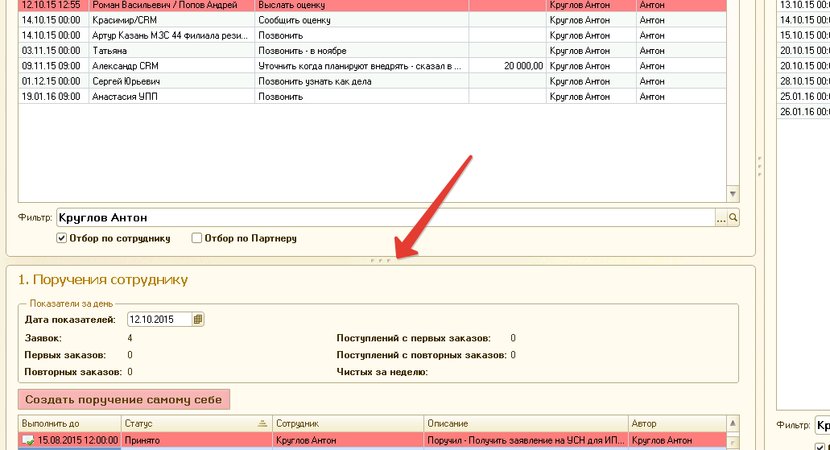
- Доработка - отправка на почту при создании заказа
Автор не заполнен
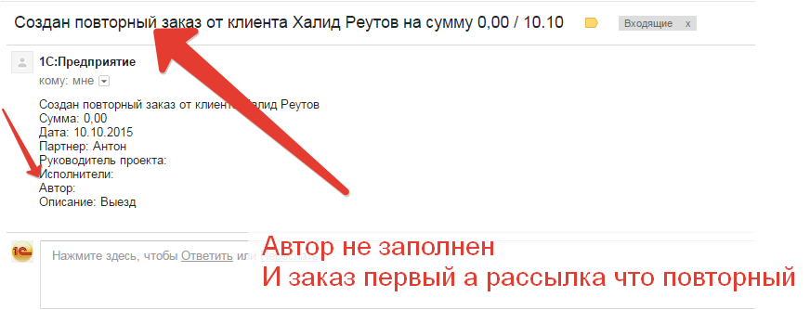

- При создании взаимодействия(заявки) на почту высылать в том числе рекламную площадку и если она = ройстат, то еще высылать промокод

- Сделать кнопку - “Начал работать” - на рабочий стол
Если не нажата - остальные окна не доступны
С утра человек приходит и нажимает эту кнопку
Все разблокируется - он работает
Вечером под конец рабочего дня сделать кнопку закончил работу
По окончании рабочего дня сотрудник ее нажимает и уходит домой
Таким образом мы будем понимать сколько наши сотрудники проводят времени за работой

- В заказе клиента создаю комплект документов - кнопкой на последней вкладке, но после создания не могу их увидеть.
Сделать чтобы сразу появлялись

- Прикрутить механизм, при регистрации нового клиента если такой номер уже есть то оповещало сотрудника

Задача 2
Сделать 3 отчета :
Отчет по продажам
Неделя - группировка
День - группировка
Строки:
Сотрудник
Заявки - кол во заявок в которых сотрудник является автором
Перв Заказы - кол во заказов, по которым было сегодня поступление в которых в клиенте в реквизите Сотрудник привлек стоит нужный сотрудник и стоит галка первый заказ в заказе
Повт заказы - кол во заказов, по которым было сегодня поступление в которых в качестве автора стоит нужный сотрудник и не стоит галка первый заказ в заказе
Сумма по перв зак - сумма поступлений сегодня по заказам где стоит галка первый заказ в заказе
Сумма по повт зак - сумма поступлений сегодня по заказам где не стоит галка первый заказ в заказе

контакты по перв - сегодня созданные документы контакт с клиентом где автор - нужный сотрудник, по заявке или первому заказу
конт по повт - сегодня созданные документы контакт с клиентом где автор - нужный сотрудник, по повторному заказу
конт по КК - контакт с клиентом с типом контроль качества

Отчет по программистам:
Сотрудник
макс кол-во заказов - регистр сведений, новый в котором будем указывать макс кол-во заказов которые сотрудник может параллельно вести
Заказов сейчас в работе - не закрытых в текущий мометн заказы - которые висят на сотруднике
Просроченный заказы - заказы в которых есть задачи, в которых дата сдачи план меньше текущей даты
Закрыто за 30 дней - сколько сотрудник закрыл заказов за 30 дней
Закрыто в среднем - сколько в среднем сотрудник закрывает за месяц заказов (считать с первой взятой сотрудником задачи)
Сумма по тек заказам - сумма всех заказов по реквизиту сумма заказа - в статусе в работе
Ср сумма по тек заказам - Сумма по тек заказам / Заказов сейчас в работе
Маржа за период % - в %, маржа по закрытым заказам за период (считается как (чистые - %РО ) / сумму заказа)
Маржа за период - Число - маржа по закрытым заказам за период (считается как чистые - %РО)
Средняя маржа за месяц %-
Средняя маржа за месяц -
Общая маржа по сотрудник - маржа числом за все время

Ежедневно высылать на почту в виде текста такой отчет:
Ежедневно в будни и в конце недели за всю неделю
отправка отчета на почту мне

Дневной отчет:
Время отправки, чтобы я мог менять, по умолчанию поставить 19:00

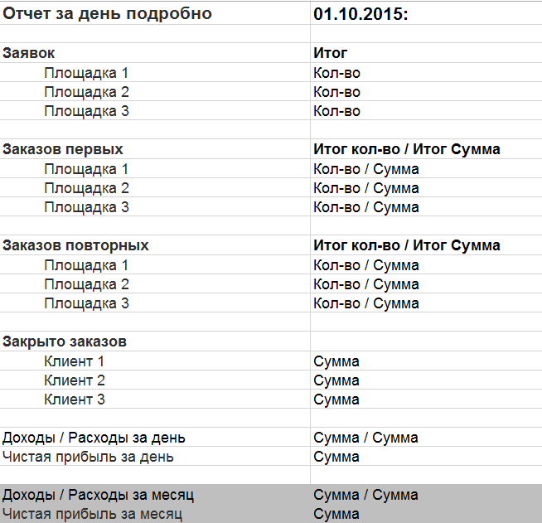

Данные брать оттуда же откуда они берутся при выводе на рабочий стол для первых 5ти строк
Важный момент что заказ падает в ту дату, когда по нему был первый платеж заведен.

6 и 7 строки - оттуда же откуда берутся чистые за неделю с рабочего стола, только брать надо с начала месяца - 6ая строка и 7ая строка = 6ая строка / кол-во рабочих дней пройденных, включая сегодня
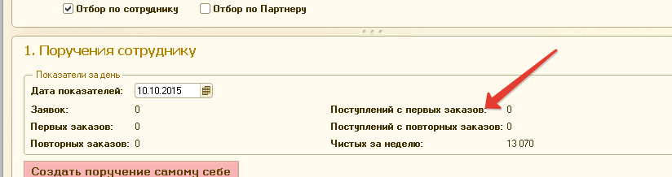

Недельный отчет:
Шаблон вышлю

Данные за неделю (с субботы с 00:00 - по пятницу 19:00) (на конец недели)
Высылать данные в Пт в 19:00 (тоже чтобы можно было менять)

Задача 3

Еще нужен отчет "показатели сотрудников", который будет открываться по кнопке сразу сформированным.
В котором будет видно какие на каждом сотруднике заказы, какие по взаимодействиям в работе сегодня не выполнены.
Общая сумма по заказам на сотруднике.
Т.е. верхняя группировка:
Сотрудник заказ сумма
И галка "выводить все".
При ее отсутсвиии выводятся только те заказы, на которых на сегодня взаимодействия не закрытые.
"Заказов висит в работе" - этот пункт как раз развернуто выше описал.

